九江市永修生态环境监测站
监 测 报 告
永环测字（2025）第YXHJ-QT020号

项目名称： | 农村千吨万人集中式水源地水质监测
检测类别： | 其他监测任务
报告日期： | 2025年3月6日

（检验检测专用章）

说 明

1、本报告无本单位检验检测专用章、骑缝章视为无效。本报告供内部参考使用，不具有社会证明作用。
2、本报告涂改无效，无审核、签发者签字无效。
3、报告需填写清楚，涂改无效。
4、监测委托方如对监测报告有异议，须于收到本监测报告之日起十日内向我站提出，逾期不予受理。无法保存、复现的样品不受理申诉。
5、由委托单位自行采集的样品，仅对送检样品检测数据负责，不对样品来源负责。
6、本报告未经同意不得用于广告宣传。
7、复制本报告中的部分内容无效。
8、本站为九江市生态环境预警应急管控中心的分支机构，对外出具的检验检测报告的法律责任由九江市生态环境预警应急管控中心承担。

联系地址：九江市永修县涂埠镇新城西二路九江市永修生态环境局
邮政编码：330300
联系电话：13879209093
联系人：周程

检测报告
一、基本信息
项目名称 | 农村千吨万人集中式水源地水质监测
联系人 | 周程 | 联系电话 | 13879209093
委托单位 | 九江市永修生态环境监测站 | 样品类型 | 地表水
单位地址 | 九江市永修县涂埠镇新城西二路九江市永修生态环境局
采样日期 | 2025.02.18 | 采样人员 | 王勇、焦智鹏
分析日期 | 2025.02.18-2025.02.27 | 分析人员 | 盛东萍、徐盛益、杨宜圣、陈莎莎、李瑞、汪丽娜、罗思洁、喻菁

二、检测分析方法及仪器
表 1 分析方法、仪器设备及检出限

监测项目 | 监测分析方法 | 所使用仪器  及型号 | 仪器编号 | 方法检出限
水温 | 《水质 水温的测定 温度计或颠倒温度计测定法》水温计法  GB 13195-1991 | 水温表 WQG-17 | YXHJYQ077 | /
pH | 《水质 pH 值的测定 电极法》  HJ 1147-2020 | 手持式水质检测仪 SH-9006 | YXHJYQ097 | /
溶解氧 | 《水质 溶解氧的测定 电化学探头法》 HJ 506-2009 | 手持式水质检测仪 SH-9006 | YXHJYQ097 | /
高锰酸盐指数 | 《水质 高锰酸盐指数的测定 》 GB/T 11892-1989 | 白具塞四氟滴定管 | YXHJYQ027 | 0.5mg/L
氨氮 | 《水质 氨氮的测定 纳氏试剂分光光度法》HJ 535-2009 | 紫外可见光分光  光度计 SP-756P | YXHJYQ001 | 0.025mg/L
总磷 | 《水质 总磷的测定 钼酸铵分光  光度法》GB 11893-89 | 紫外可见光分光  光度计 SP-756P | YXHJYQ001 | 0.01mg/L
五日生化需氧量 | 《水质 五日生化需氧量(BOD₅)的测定 稀释与接种法》HJ 505-2009 | 生化培养箱 SHP-150 | YXHJYQ088 | 0.5mg/L
总氮 | 《水质 总氮的测定 碱性过硫酸钾消解紫外分光光度法》HJ 636-2012 | 紫外可见光分光  光度计 SP-756P | YXHJYQ001 | 0.05mg/L
硫化物 | 《水质 硫化物的测定 亚甲基蓝分光光度法》HJ 1226—2021 | 紫外可见光分光  光度计 SP-756P | YXHJYQ001 | 0.01mg/L
六价铬 | 《水质 六价铬的测定 二苯碳酰二肼分光光度法》GBT 7467-1987 | 紫外可见分光  光度计 P7 | YXHJYQ098 | 0.004mg/L
硫酸盐（以SO₄²⁻计） | 《水质 无机阴离子（F⁻、Cl⁻、NO₂⁻、Br⁻、NO₃⁻、PO₄³⁻、SO₃²⁻、SO₄²⁻）的测定 离子色谱法》HJ 84-2016 | 离子色谱仪 YC7000 | YXHJYQ103 | 0.018mg/L
氯化物（以Cl⁻计） |  |  |  | 0.007mg/L
硝酸盐（以N计） |  |  |  | 0.016mg/L
亚硝酸盐（以NO₂⁻计） |  |  |  | 0.016mg/L
氟化物（以F⁻计） |  |  |  | 0.006mg/L
挥发酚¹ | 《水质 挥发酚的测定 4-氨基安替比林分光光度法》HJ 503-2009 | BJS005 T6新世纪 紫外可见光分光光度计 | / | 0.0003mg/L
阴离子表面活性剂¹ | 《水质 阴离子表面活性剂的测定 亚甲蓝分光光度法》GB7949-87 | BJS005 T6新世纪 紫外可见光分光光度计 | / | 0.05mg/L
氰化物¹ | 《水质 氰化物的测定 容量法和分光光度法（方法3 异烟酸-巴比妥酸分光光度法）》HJ 484-2009 | BJS005 T6新世纪 紫外可见光分光光度计 | / | 0.001mg/L
铜² | 《水和废水监测分析方法》（第四版增补版）国家环境保护总局（2002年）第三篇第四章七(四)石墨炉原子吸收法测定镉、铜、铅 | WFX-210 原子吸收分光光度计 | DAJC-21 | 1μg/L
镉² |  |  |  | 0.1μg/L
铅² |  |  |  | 1μg/L
锌² | 《水质 铜、锌、铅、镉的测定 原子吸收分光光度法》GB 7475-87 | WFX-210 原子吸收分光光度计 | DAJC-21 | 0.05mg/L
硒² | 《水质 汞、砷、硒、铋和锑的测定 原子荧光法》HJ694-2014 | AFS-230E 原子荧光光度计 | DAJC-20 | 0.4μg/L
砷² |  |  |  | 0.3μg/L
汞² |  |  |  | 0.04μg/L
石油类² | 《水质 石油类的测定 紫外分光光度法（试行）》HJ 970-2018 | UV1800紫外分光光度计 | DAJC-52 | 0.01mg/L
铁² | 《水质 铁、锰的测定 火焰原子吸收分光光度法》GB 11911-89 | WFX-210 原子吸收分光光度计 | DAJC-21 | 0.03mg/L
锰² |  |  |  | 0.01mg/L

备注：1:挥发酚、阴离子表面活性剂、氰化物检查项目委托江西华浙检测技术有限公司出具，报告编号《SZT 检字 HW2502-2102号》；2：铜、镉、铅、锌、硒、砷、汞、石油类、铁、锰检查项目委托九江市德安生态环境监测站出具，报告编号《DAHJ2025015S》。

三、质量保证及质量控制措施

1、质量控制与质量保证严格执行国家环保部颁布的相关环境监测技术规范、现场采样、分析的标准及方法，实施全过程的质量保证。

2、所有检测及分析仪器均在有效检定期，并参照有关计量检定规程定期校验和维护。

3、现场检测及样品的采集、保存、运输、分析等过程均按国家规定的标准、技术规范进行。

4、现场采样及检测仪器在使用前进行校准，多功能声级计使用前后进行校准，校准结果符合要求。

5、样品采取全程序空白、平行双样、质控样分析等方式进行质量控制。
6、质量控制各项数据详见原始数据表。

四、检测结果
表 2 分析结果一览表
单位：mg/L（注明除外）
检测点位 | 梅棠镇枹桐水库水源地 | 江上乡大屋河流型水源地 | 云山集团新屋水库饮用水水源地 | 吴城镇赣江河流型水源地
采样日期 | 2025.02.18 | 2025.02.18 | 2025.02.18 | 2025.02.18
样品性状 | 无色无味透明 | 无色无味透明 | 无色无味透明 | 无色无味透明
检测项目 | 结果
水温（℃） | 8.7 | 10.6 | 9.7 | 10.5
pH（无量纲） | 7.6 | 7.5 | 7.5 | 7.6
溶解氧 | 9.22 | 8.47 | 9.16 | 7.32
高锰酸盐指数 | 1.70 | 0.87 | 1.30 | 1.14
氨氮 | 0.034 | 0.028 | 0.043 | 0.428
总磷 | 0.02 | 0.02 | 0.02 | 0.10
总氮 | 0.50 | / | 0.96 | /
五日生化需氧量 | 1.8 | 1.1 | 2.2 | 1.8
硫化物 | 0.01L³ | 0.01L | 0.01L | 0.01L
六价铬 | 0.004L | 0.004L | 0.004L | 0.004L
硫酸盐（以SO₄²⁻计） | 21.5 | 8.53 | 7.15 | 22.2
氯化物（以Cl⁻计） | 1.18 | 3.96 | 2.57 | 23.6
硝酸盐（以N计） | 0.390 | 0.717 | 0.587 | 1.38
亚硝酸盐（以NO₂⁻计） | 0.032 | 0.016L | 0.016L | 0.016L
氟化物（以F⁻计） | 0.106 | 0.090 | 0.099 | 0.292
挥发酚¹ | 0.0003L | 0.0003L | 0.0003L | 0.0003L
阴离子表面活性剂¹ | 0.05L | 0.05L | 0.05L | 0.05L
氰化物¹ | 0.001L | 0.001L | 0.001L | 0.001L
铜² | 0.001L | 0.006 | 0.001L | 0.005
锌² | 0.05L | 0.05L | 0.05L | 0.05L
硒² | 0.0004L | 0.0004L | 0.0004L | 0.0004L
砷² | 0.0003L | 0.0003L | 0.0003L | 0.0003L
汞² | 0.00004L | 0.00004L | 0.00004L | 0.00004L
镉² | 0.0001L | 0.0001L | 0.0001L | 0.0001L
铅² | 0.001L | 0.001L | 0.001L | 0.001L
石油类² | 0.01L | 0.01L | 0.01L | 0.01L
铁² | 0.03L | 0.03L | 0.03L | 0.03L
锰² | 0.01L | 0.01L | 0.01L | 0.01L
备注：1:挥发酚、阴离子表面活性剂、氰化物检查项目委托江西华浙检测技术有限公司出具，报告编号《SZT 检字 HW2502-2102号》；2：铜、镉、铅、锌、硒、砷、汞、石油类、铁、锰检查项目委托九江市德安生态环境监测站出具，报告编号《DAHJ2025015S》;3:XXX_{L}表示检测结果低于该方法检出限。

【以下空白】
报告编制： 复核： 审核： 签发：
日 期： 日期： 日期： 日期：
（检验检测专用章）

附图 现场采样照片
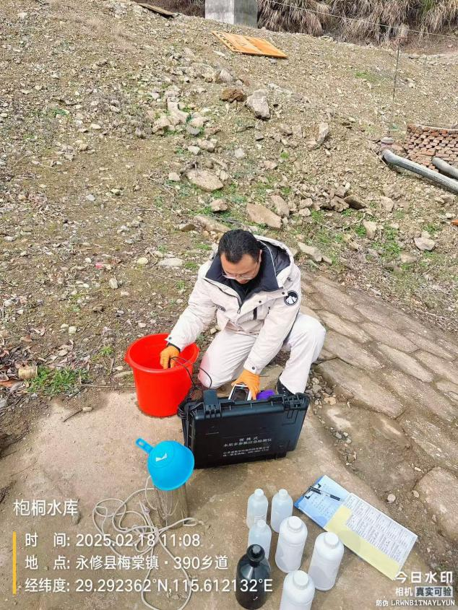 | 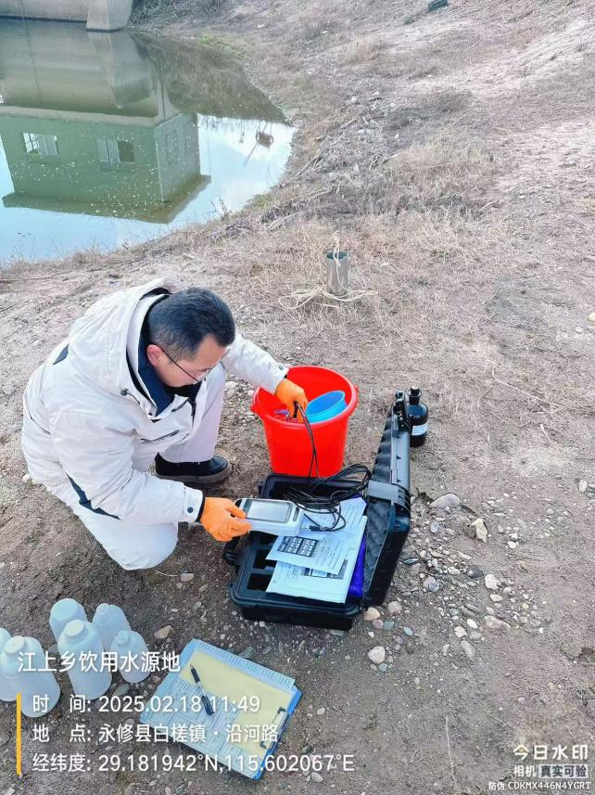
图1：梅棠镇枹桐水库水源地 | 图2：江上乡大屋河流型水源地
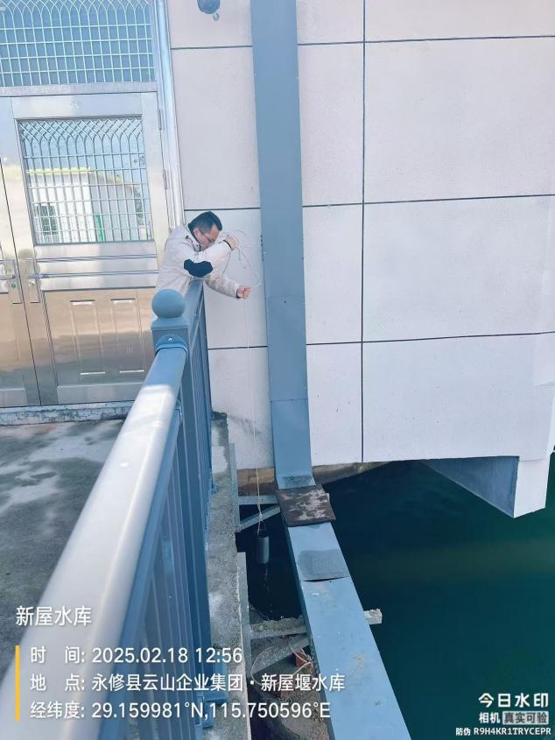 | 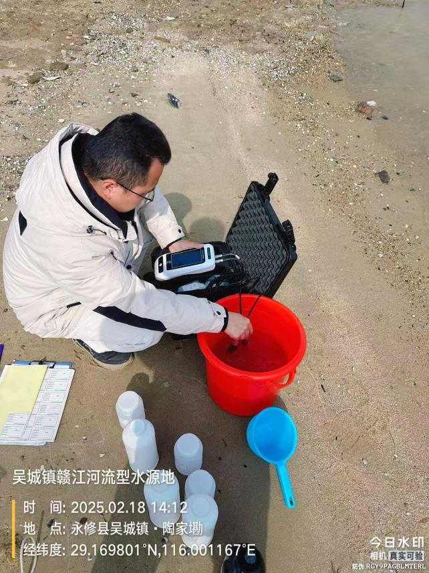
图3：云山集团新屋水库饮用水水源地 | 图4：吴城镇赣江河流型水源地

